**ATIVIDADE DE RECUPERÇÃO**

**AS MÁQUINAS E OS SERES HUMANOS/ VACINA,ESSA TECNOLOGIA TEM HISTÓRIA!- 14-21/09**

**ORIENTAÇÃO:** FAZER NO CADERNO COM TÍTULO, NOME, DATA; COPIAR E RESPONDER SOMENTE AS QUESTÕES; QUEM IMPRIMIR RESPONDA E COLE NO CADERNO; A ATIVIDADE DA APOSTILA É PARA SER FEITA NO CADERNO; QUALQUER DÚVIDA CAMAR NO PV.

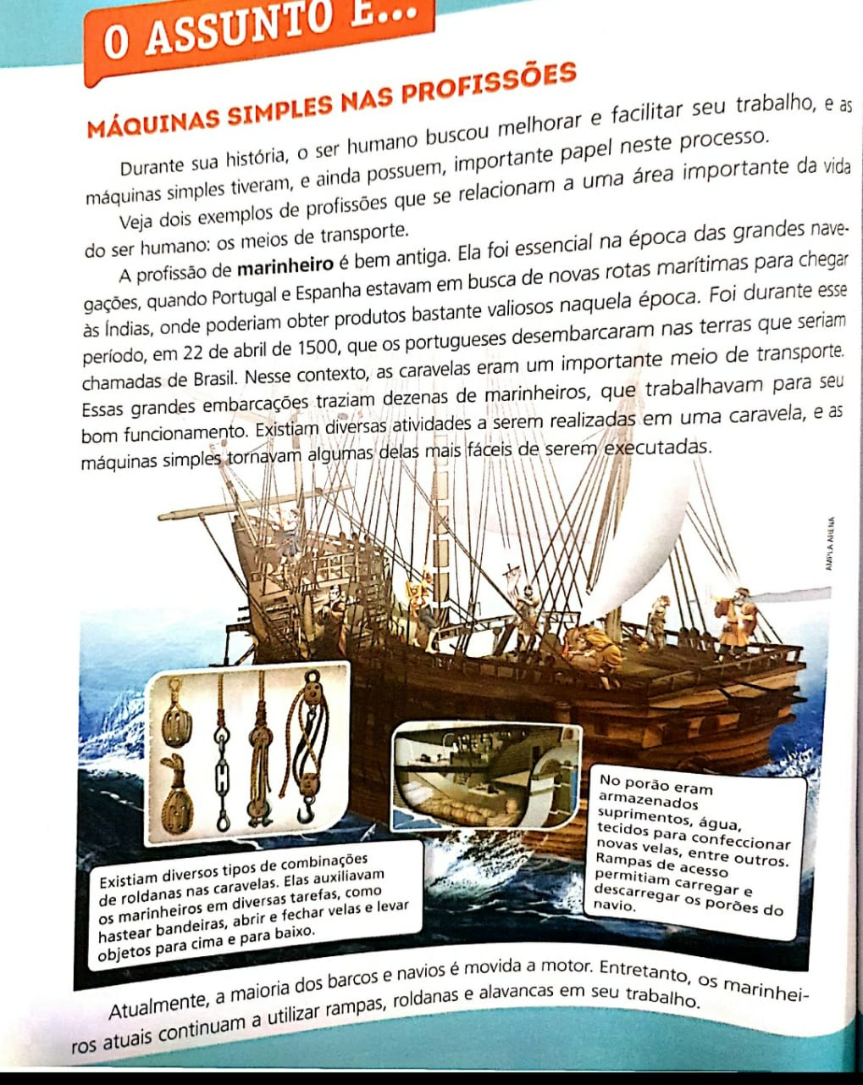

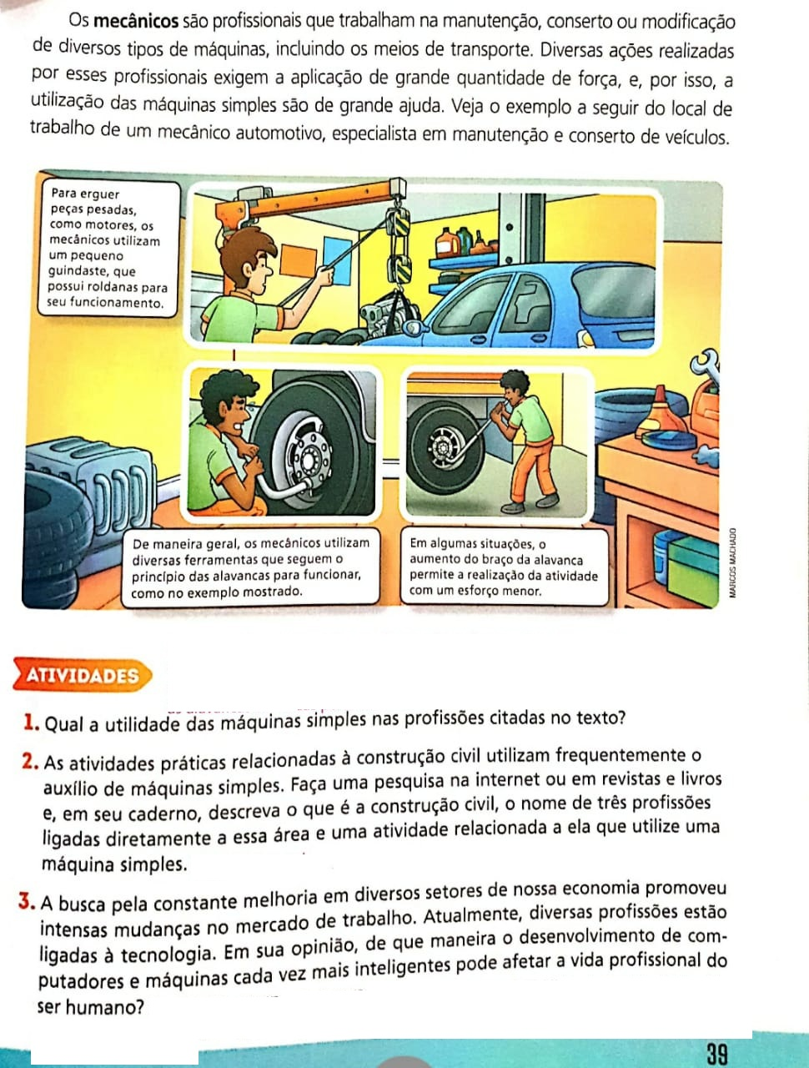

**O que é a vacina?**

A vacina é uma importante forma de imunização ativa (quando o próprio corpo produz os anticorpos) e baseia-se na**introdução do agente causador da doença (atenuado ou inativado) ou substâncias que esses agentes produzem** no corpo de uma pessoa de modo a estimular a produção de [anticorpos](https://brasilescola.uol.com.br/o-que-e/biologia/o-que-e-anticorpo.htm) e células de memória pelo [sistema imunológico](https://brasilescola.uol.com.br/biologia/sistema-imunologico-humano.htm). Por causa da produção de anticorpos e células de memória, a vacina garante que, quando o agente causador da doença infecte o corpo dessa pessoa, ela já esteja preparada para responder de maneira rápida, antes mesmo do surgimento dos sintomas da doença.**A vacina é, portanto, uma importante forma de prevenção contra doenças.**

### A HISTÓRIA DA VACINA- O método turco

Mary Montagu era a esposa de um embaixador inglês que vivia em Constantinopla em 1716 (cerca de 60 anos antes do médico Edward Jenner). Também ali a varíola era uma ameaça constante. Milhares de pessoas, principalmente crianças, morriam todos os anos por causa dessa doença. Uma das vítimas foi o próprio irmão de Mary, o que a deixou desesperada. Ela percebeu que o perigo da varíola também rondava a sua casa, e a possibilidade de ter os seus dois filhos pequenos infectados a atormentava.

Entretanto, quando contou a um médico de Constantinopla o seu receio, ele a tranqüilizou, dizendo que os turcos conheciam um método de evitar a varíola.

- Esse método é usado há muitos e muitos anos no Oriente - contou-lhe o médico turco. - Basta encontrar um doente de varíola e passar um pano em suas feridas. Depois, fazemos um pequeno corte na pele dos seus filhos e esfregamos nele o pano.

- Mas dessa forma eles certamente ficarão doentes!

- Sim, senhora, mas será uma forma mais fraca da doença. Com o tempo ficarão sãos e não poderão contrair a forma mais grave, mortífera, da varíola.

Mary Montagu tinha medo do modo turco de previnir a doença. Porém, tinha ainda mais medo de que seus filhos morressem de varíola como seu irmão, que havia sofrido muito. Pesando as possibilidades, ela resolveu submeter seus filhos e a si mesma ao procedimento do médico de Constantinopla.

Os três tiveram febre a algumas feridas na pele. Mas, ao fim de algumas semanas, haviam se recuperado. E nenhum deles, ao longo de toda a vida, contraiu varíola.

**Louis Pasteur**

Louis Pasteur (1822 - 1895) foi um cientista francês que realizou importantes descobertas nas áreas da medicina, microbiologia e química.Pasteur despertou seu interesse para a área da química e por pesquisas científicas quando estudou na Universidade de Sorbonne, em Paris. Em 1842, se graduou e em 1847 conclui seu doutorado em química e física.Pasteur viajou por toda a França para provar suas teorias e resolver problemas agrícolas, industriais e a cura de pessoas afetadas por doenças infecciosas.Após anos de estudos, pesquisas e trabalho em universidades, em 1888 foi idealizado e inaugurado o Instituto Pasteur, dirigido pelo próprio, até a sua morte, em 1895.O Instituto Pasteur, uma fundação privada e sem fins lucrativos, é um dos mais importantes centros de pesquisa do mundo. Atualmente, existem filiais em 26 países nos cinco continentes, constituindo a Rede Internacional do Instituto Pasteur.

**Descobertas de Louis Pasteur**

Louis Pasteur realizou diversos experimentos que o conduziram a importantes descobertas científicas.Entre as descobertas de Pasteur, destacam-se:

* o conceito de que doenças são causadas por microrganismos;
* o processo de pasteurização;
* a vacinação contra a raiva;
* o estabelecimento da teoria da biogênese.

**RESPONDA:**

1-Quem foi Mary Montagu? Qual a sua importância no estudo das vacinas?

2-No que consistia o método turco?

3-Quem foi Louis Pasteur e qual a sua importância no estudo das vacinas?

**Bons estudos!!!**

**Professora Josi.**